INFORME “VIVIENDA EN VENTA EN 2021”
La ciudad de Barcelona cierra 2021 con caídas en el precio de la vivienda mientras Madrid cierra con subidas

- Madrid cierra el año con un incremento del 1,7%, el valor contrario que presenta Barcelona, con un descenso del -1,7%
- No obstante, el precio de la vivienda de segunda mano en Barcelona es superior al precio de Madrid
- El precio sube anualmente en 19 de los 21 distritos de Madrid y cae en 8 de los 10 analizados en Barcelona
- El precio medio de Barcelona se sitúa en 4.326 euros/m², por encima de Madrid que cierra en 3.903 euros/m²
- El incremento anual más significativo se produce en el barrio del distrito de Fuencarral, Tres Olivos – Valverde que aumenta un 23,4%

Madrid, 17 de enero 2022

Los municipios de Madrid y Barcelona han sido protagonistas de incrementos en el precio de la vivienda de segunda mano durante gran parte del año 2021. Así lo demuestra el informe “La vivienda en venta en 2021” realizado por el portal inmobiliario Fotocasa. De este análisis se desprende que la ciudad de Madrid cierra el año con un incremento anual de un 1,7% respecto al año anterior. Mientras, en el caso de Barcelona, la variación anual desciende un -1,7% respecto a 2020. Atrás quedan las variaciones interanuales de dos dígitos que se mostraban en estas dos ciudades en 2017 y 2018.

Respecto a los precios, la ciudad de Barcelona se sitúa en diciembre en 4.326 euros/m² y en el caso de Madrid el precio medio se sitúa en 3.903 euros/m². De hecho, Barcelona se encuentra actualmente un 127% por encima de la media nacional y en el caso de Madrid está un 105% por encima.

En cuanto al precio máximo, Barcelona lo alcanzó en diciembre de 2007, cuando llegó a los 5.378 euros/m² y en el caso de Madrid lo hizo en agosto de 2007, con un precio de 4.523 euros/m². Actualmente el precio de la vivienda de segunda mano tiene un descenso acumulativo de un -20% por debajo del precio máximo en Barcelona y un -14% en Madrid.

“El precio de las dos ciudades más caras de España se modera, aunque en Barcelona cae, en Madrid el crecimiento es muy sostenido por debajo del 2%. Sin embargo, el gran cambio que muestra el cierre del año es la subida del precio de la ciudad de Madrid, ya que en el pasado 2020 presentó una tendencia a la baja causada por la incertidumbre de la crisis sanitaria. El 2021 ha sido un año de estabilización en el que Madrid, ya recuperada del impacto, se dispone a continuar con su senda alcista y vuelve a mostrar aumentos en el precio de la vivienda. Una de las razones podría tener que ver con los inversores que han puesto el foco en Madrid como ciudad segura para invertir y como valor refugio. Por lo que atribuimos la subida de precio en Madrid, a un restablecimiento del mercado más veloz que en Barcelona”, explica María Matos, directora de Estudios y Portavoz de Fotocasa.

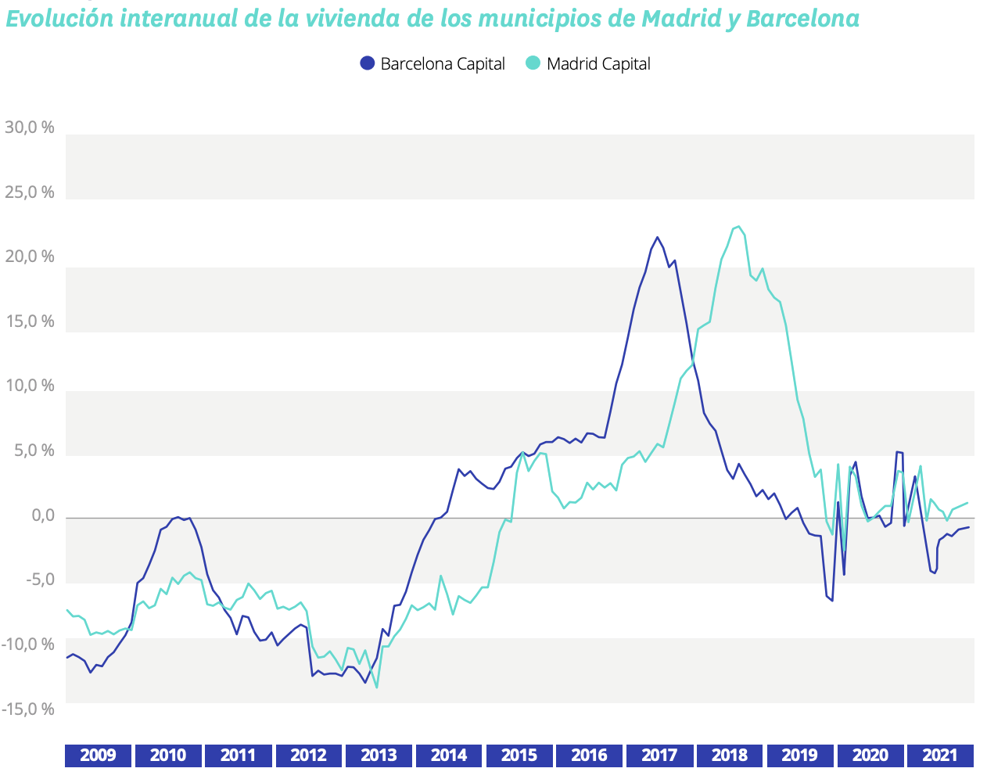

Madrid Capital
En Madrid capital en diciembre de 2021 son 21 los distritos estudiados en el Índice Inmobiliario Fotocasa. Casi todos los distritos superan el precio medio de la vivienda a nivel nacional, establecido a finales de año en 1.907 euros/m². La mayor diferencia de este precio medio con el más caro en la capital se produce en el distrito de Salamanca, que es superior a la media nacional en un 242%, al situar el precio medio en 6.520 euros/m².

A cierre de 2021 el precio sube anualmente en 19 de los 21 distritos de la capital. A partir de 2016 el precio de la vivienda se incrementa anualmente en todos los distritos, pero el panorama cambia en 2020 cuando vuelven las caídas generalizadas de 2014, en donde ningún distrito incrementó el precio de la vivienda.

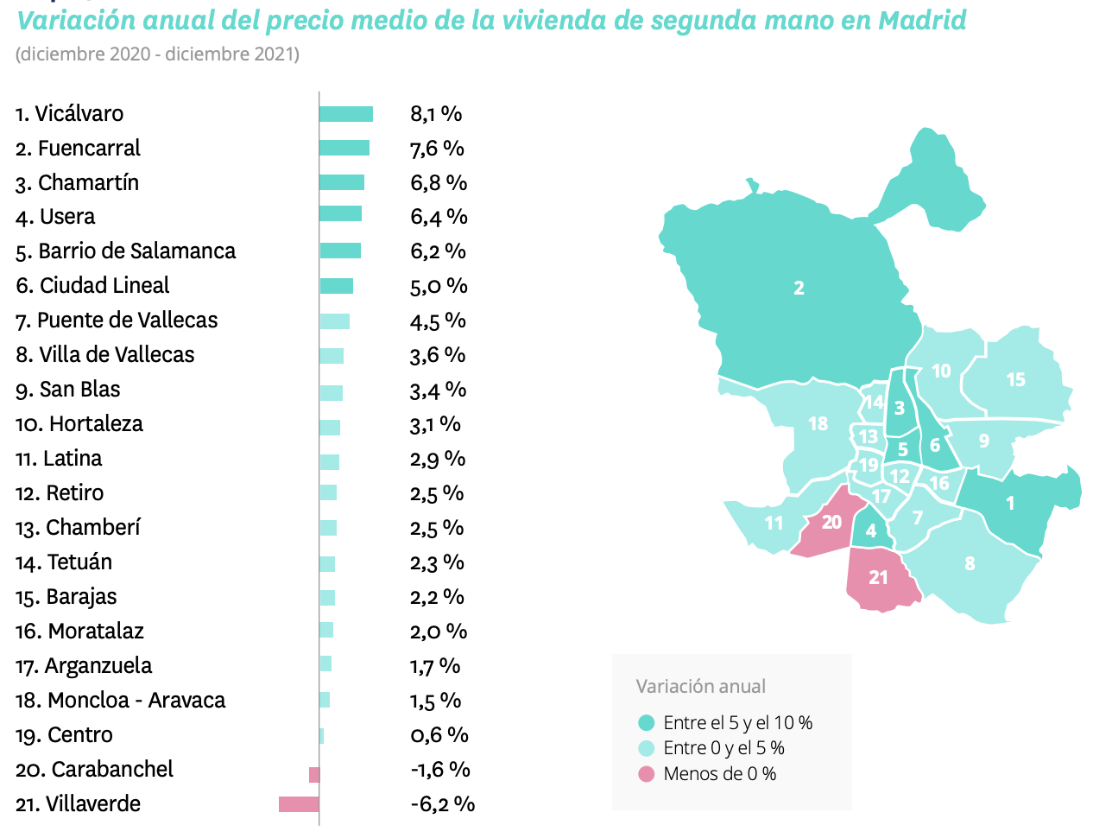

Así, el incremento anual más significativo se produce en el distrito de Vicálvaro (8,1%), seguido de Fuencarral (7,6%), Chamartín (6,8%), Usera (6,4%), Barrio de Salamanca (6,2%), Ciudad Lineal (5,0 %), Puente de Vallecas (4,5%), Villa de Vallecas (3,6%), San Blas (3,4%), Hortaleza (3,1%), Latina (2,9%), Retiro (2,5%), Chamberí (2,5%), Tetuán (2,3%), Barajas (2,2%), Moratalaz (2,0%), Arganzuela (1,7%), Moncloa – Aravaca (1,5%) y Centro (0,6%).

Los cinco distritos madrileños con el precio medio de la vivienda más elevado en 2021 son los mismos desde hace siete años. En cuanto a los precios, el distrito de Salamanca sigue encabezando la lista de la capital como distrito más caro para comprar una vivienda, cuyo precio medio se sitúa en diciembre en 6.520 €/m² después de subir anualmente un 6,2%. Le sigue como segundo más caro el distrito de Chamberí, cuyo precio medio se sitúa a diciembre de 2021 en 5.567 €/m². En tercera y cuarta posición se encuentra el distrito de Chamartín (5.546 €/m²) y Centro (5.246 €/m²).

En el otro extremo, Villaverde es el barrio más económico con un valor medio de la vivienda de 1.748 €/m² y registra un descenso en el precio de la vivienda de un -6,2% respecto a 2020. Le siguen el distrito de Puente de Vallecas (2.075 €/m²), Usera (2.152 €/m²) y Carabanchel (2.277 €/m²). En 2021, en cuanto a la variación acumulada desde el precio máximo registrado, nueve de los 21 distritos de Madrid superaron sus precios ese año.

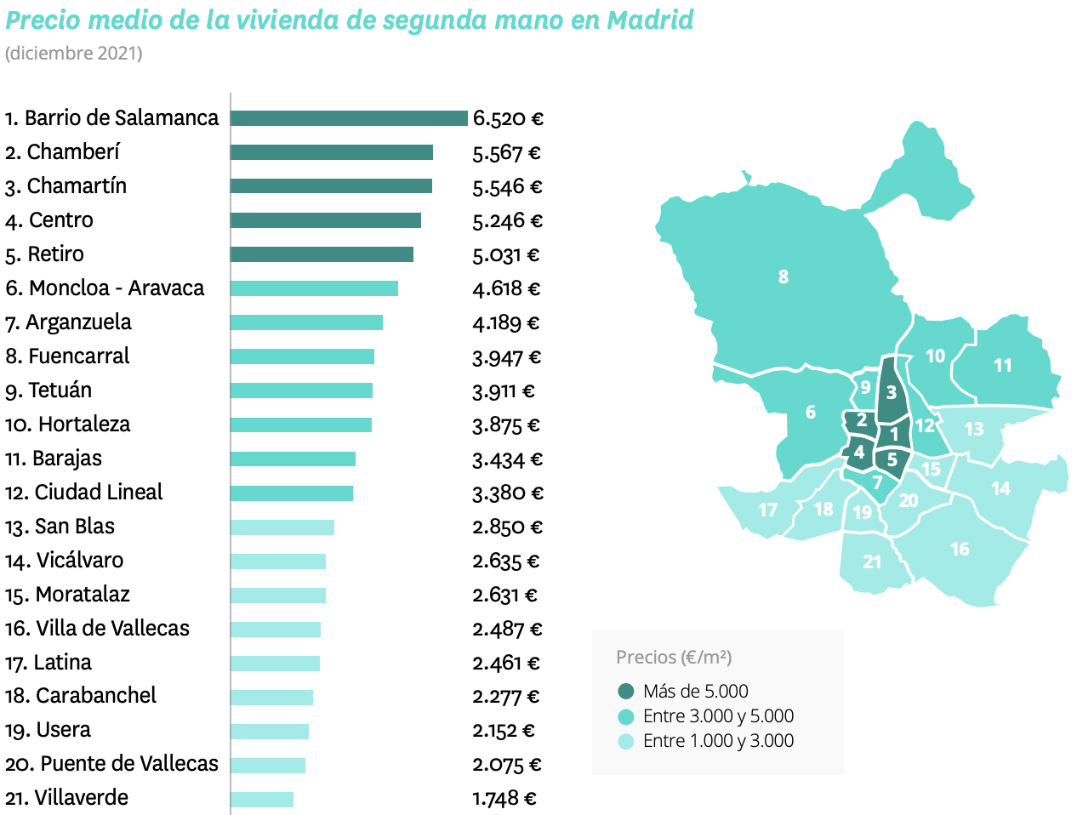

Barcelona Capital

En Barcelona capital, en diciembre de 2021 son 10 los distritos estudiados. Todos los distritos de la ciudad condal superan el precio medio de la vivienda a nivel nacional, establecido a finales de año en 1.907 euros/m². La diferencia entre este precio medio y el más caro en Barcelona se produce en el distrito de Sarrià – Sant Gervasi que es superior a la media nacional en un 203%, y se sitúa en los 5.773 euros/m².

En lo referente a la variación anual del precio se puede observar, al concluir el año 2021, que el precio cae en ocho distritos de la ciudad condal. Vuelven los descensos del año 2013 con fuerza, llegando a contabilizarse seis distritos con datos negativos en 2020 también. Cabe destacar que en menos de seis años el panorama ha cambiado por completo en Barcelona: a finales de 2013 descendía el precio en nueve distritos, en 2014 lo hizo en cuatro y en 2015 tan solo uno. En 2016 y 2017, en ningún distrito se localizó variaciones anuales negativas, aunque en 2018 y 2019 apenas dos distritos descendieron.

Las variaciones negativas anuales van desde el -1,5% de Sarrià - Sant Gervasi al -4% de Sants - Montjuïc. En cuanto a los distritos con incrementos anuales, Eixample ha subido un 3,8% y Gràcia un 2,1%.
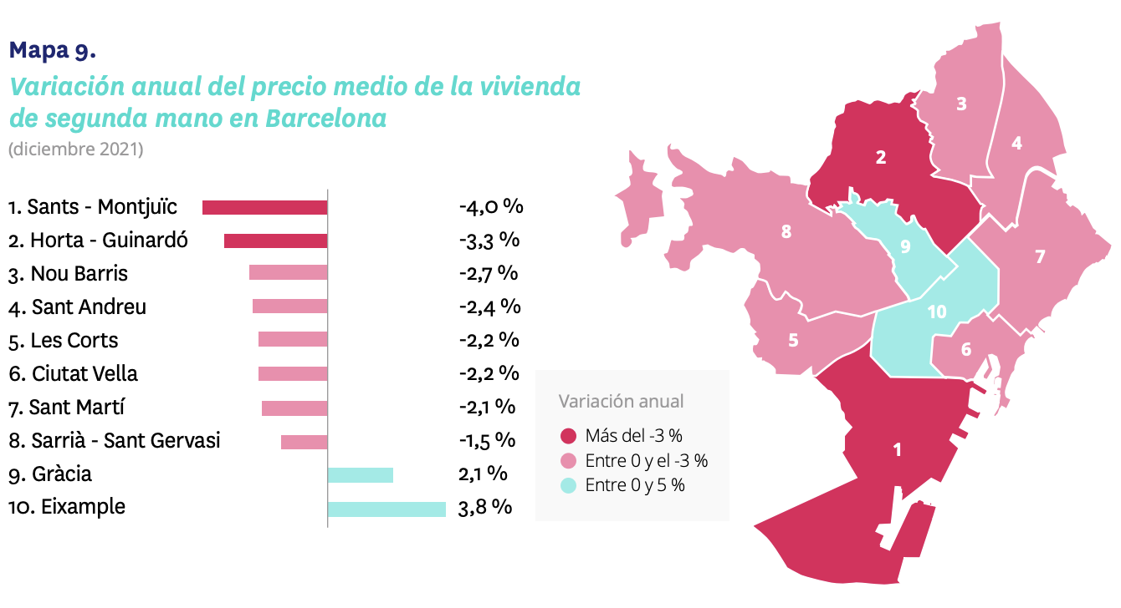

A cierre de 2021, los tres distritos más caros de la capital catalana han superado los 5.000 €/m2 y tan solo el distrito de Nou Barris se encuentra por debajo de los 3.000 €/m2 . Los cinco distritos barceloneses con el precio medio de la vivienda más elevado en 2021 son los mismos desde hace nueve años.

En el ranking por precio de la vivienda, Sarrià - Sant Gervasi ocupa el primer lugar en el ranking de los distritos más caros de la ciudad con 5.773 €/m2 . Eixample es el segundo distrito más caro con un precio de 5.276 euros/m², seguido de Les Corts le siguen (5.209 €/m2 ), de Ciutat Vella (4.618 €/m2 ) y de Gràcia (4.505 €/m2 ). En el otro extremo, Nou Barris es el distrito catalán más barato con un precio medio de 2.454 €/m2 . Le sigue Sant Andreu (3.048 €/m2 ) y Horta – Guinardó (3.224 €/m2 ). En cuanto a la variación acumulada desde el precio máximo registrado, solo uno, el distrito de San Martí superó su precio máximo en abril de 2021.

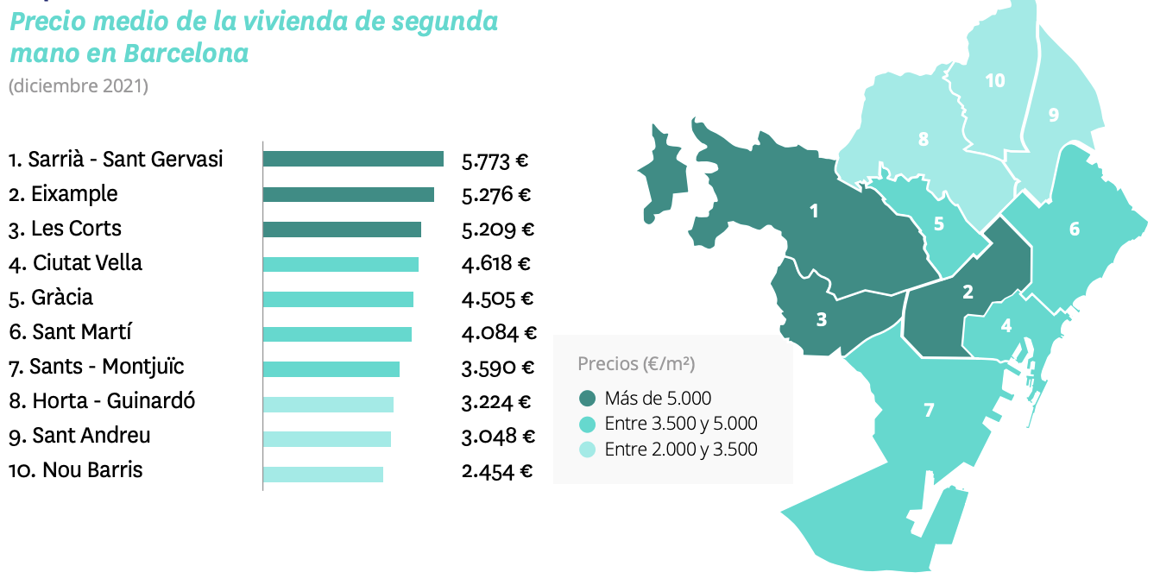
Precio de la vivienda por barrios

Madrid Capital

En Madrid capital en diciembre de 2021 son 84 los barrios estudiados en el Índice Inmobiliario Fotocasa. De los 84 barrios, 79 superan el precio medio de la vivienda a nivel nacional, establecido a finales de año en 1.907 euros/m². La diferencia entre este precio medio y el más caro en la capital se produce en el barrio de Recoletos (distrito Salamanca) que es superior a la media nacional en un 359%, al situar el precio medio en 8.749 euros/m².

A cierre de 2021, el precio sube en 60 de los 84 barrios de la capital con precio en el mes de diciembre. Vuelven los años en el que los incrementos anuales eran mayoría, en 2016 el precio anual bajó solo en 14 barrios y en 2017 y 2018 en un barrio de todos los estudiados esos años.

Así, los incrementos anuales más significativos se producen en los barrios del distrito de Fuencarral Tres Olivos – Valverde (23,4%) y el barro de Peñagrande (15,3%). Por otro lado, el barrio con mayor descenso anual es Valdezarza, en el distrito de Moncloa con un descenso del -12,1%.

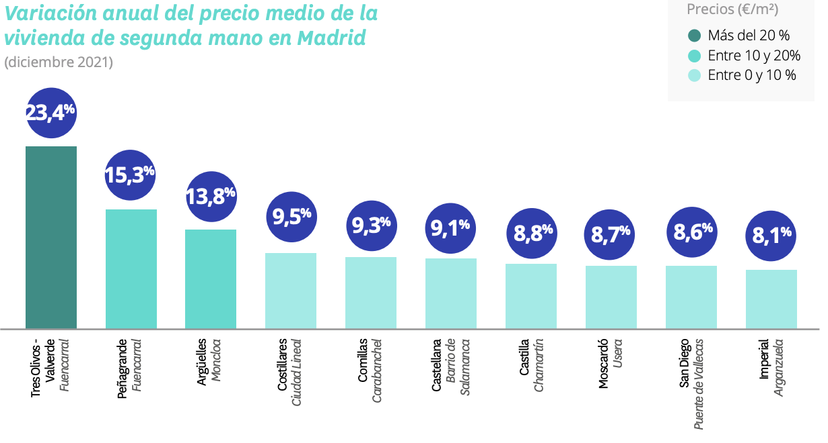

En cuanto a los precios, el barrio de Recoletos (distrito de Salamanca) encabeza la lista de la capital como barrio más caro para comprar una vivienda, cuyo precio medio se sitúa en diciembre en 8.749 €/m². Le sigue como segundo más caro el barrio de Castellana (distrito de Salamanca), cuyo precio medio se sitúa a diciembre de 2021 en 7.629 €/m².

En el otro extremo, San Cristóbal, de Villaverde es el barrio más económico con un valor medio de la vivienda de 1.462 €/m². Le sigue el barrio de Entrevías en Puente de Vallecas (1.698 €/m²), San Andrés de Villaverde en Villaverde (1.747 €/m²) y Los Rosales en Villaverde (1.791€/m²).

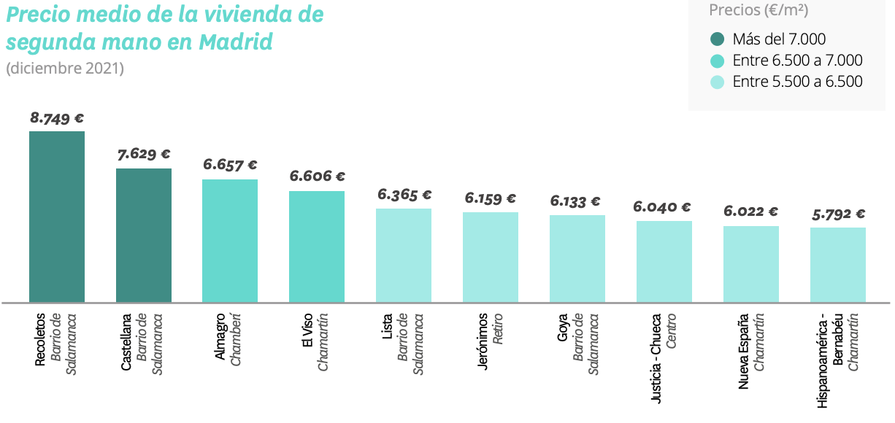

En 2021, en cuanto a la variación acumulada desde el precio máximo registrado, 17 de los 85 barrios de Madrid superaron sus precios, 29 en 2020, 79 en 2019 y 21 barrios lo hicieron en 2018.

Barcelona Capital

En Barcelona capital, en diciembre de 2021 son 61 los barrios estudiados en el Índice Inmobiliario Fotocasa. Casi todos los barrios superan el precio medio de la vivienda a nivel nacional, establecido a finales de año en 1.907 euros/m², exceptuando el barrio de Ciutat Meridiana con 1.737 euros/m² (distrito de Nou Barris). La diferencia entre este precio medio y el más caro en la capital se produce en el barrio de Diagonal Mar i el Front Marítim del Poblenou (Sant Martí) que es superior a la media nacional en un 300%, al situar el precio medio en 7.634 euros/m².

A cierre de 2021, el precio sube en 29 barrios de los 57 de la capital catalana con variación anual. En 2016 y 2017 el precio anual bajó tan solo en tres barrios. Es a partir de 2018 cuando los descensos anuales de los barrios aumentan a 22 valores negativos, a 31 en 2019 y a 29 en 2020.

Así, el incremento anual más significativo se produce en el barrio de Diagonal Mar i el Front Marítim del Poblenou en el distrito Sant Martí con una subida del 9,4%. Por otro lado, el barrio con mayor descenso anual es La Teixonera en el distrito de Horta - Guinardó (-14,5%), seguido de Sarrià en el distrito de Sarrià - Sant Gervasi (-13,6%).

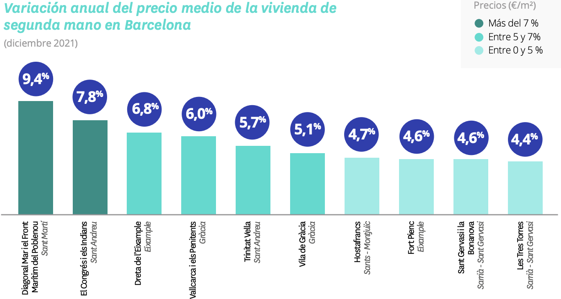

En cuanto a los precios, el barrio de Diagonal Mar i el Front Marítim del Poblenou (distrito de Sant Martí) encabeza la lista de la capital como barrio más caro para comprar una vivienda, cuyo precio medio se sitúa en diciembre en 7.634 €/m². Le sigue como segundo más caro Ciutat Vella (distrito de Ciutat Vella), cuyo precio medio se sitúa a diciembre de 2021 en 6.631 €/m². En el otro extremo, Ciutat Meridiana de Nou Barris es el barrio más económico con un valor medio de la vivienda de 1.737 €/m². Le siguen los barrios de Trinitat Vella de Sant Andreu (1.925 €/m²), Les Roquetes de Nou Barris (2.033 €/m²) y La Trinitat Nova de Nou Barris (2.187 €/m²).

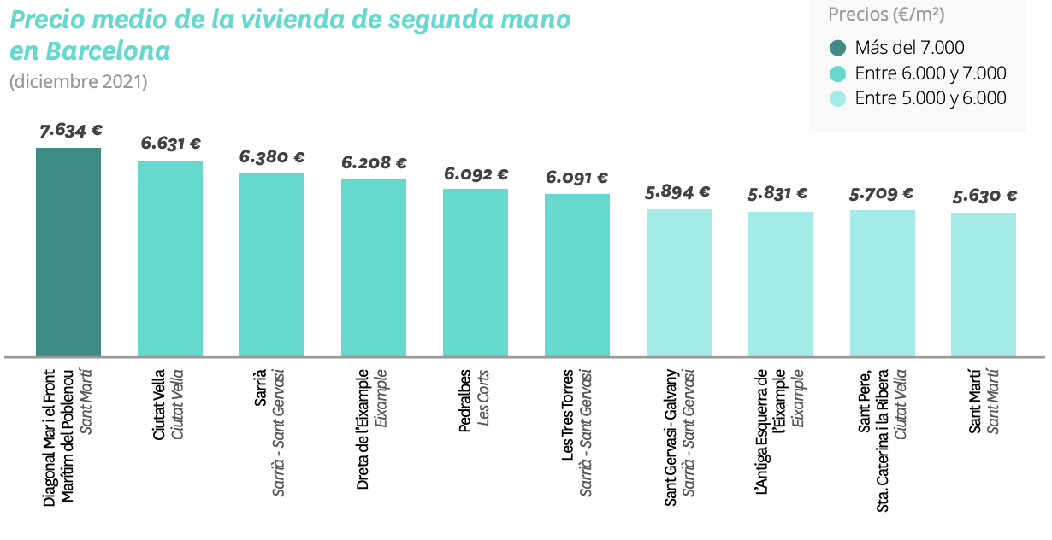

En cuanto a la variación acumulada desde el precio máximo registrado, tres de los 62 barrios de Barcelona superaron sus precios en 2021, 10 en 2020, 12 lo hicieron en 2019, 19 barrios lo hicieron en 2018 y siete lo hicieron en 2017.

Sobre Fotocasa
Portal inmobiliario que cuenta con inmuebles de segunda mano, promociones de obra nueva y viviendas de alquiler. Cada mes genera un tráfico de 34 millones de visitas (75% a través de dispositivos móviles). Mensualmente elabora el índice inmobiliario Fotocasa, un informe de referencia sobre la evolución del precio medio de la vivienda en España, tanto en venta como en alquiler.
Fotocasa pertenece a Adevinta, una empresa 100% especializada en Marketplace digitales y el único “pure player” del sector a nivel mundial. Con presencia en 12 países de Europa, América Latina y África del Norte, el conjunto de sus plataformas locales recibe un promedio de 1.500 millones de visitas cada mes.
Más información sobre Fotocasa.
En España, Adevinta, antes Schibsted Spain, es una de las principales empresas del sector tecnológico del país y un referente de transformación digital. En sus 40 años de trayectoria en el mercado español de clasificados, los negocios de Adevinta han evolucionado del papel al online hasta convertirse en el referente de Internet en sectores relevantes como inmobiliaria (Fotocasa y habitaclia), empleo (Infojobs.net), motor (coches.net y motos.net) y segunda mano (Milanuncios y vibbo). Sus más de 18 millones de usuarios al mes sitúan Adevinta entre las diez compañías con mayor audiencia de Internet en España (y la mayor empresa digital española). Adevinta cuenta en la actualidad con una plantilla de más de 1.000 empleados en España.

Toda nuestra información la puedes encontrar en nuestra Sala de Prensa.

Llorente y Cuenca Departamento Comunicación Fotocasa
Ramon Torné Anaïs López
rtorne@llorenteycuenca.com comunicacion@fotocasa.es
638 68 19 85 620 66 29 26

Fanny Merino
emerino@llorenteycuenca.com
663 35 69 75

